汇总：
（1）序号：Seq()序号，占32位，用来标识从TCP源端向目的端发送的字节流，发起方发送数据时对此进行标记。
（2）确认序号：ack序号，占32位，只有ACK标志位为1时，确认序号字段才有效，ack=Seq+1。
（B）ACK：确认序号有效。。
（E）SYN：发起一个新连接。
（F）FIN：释放一个连接。
需要注意的是：
（A）不要将确认序号ack与标志位中的ACK搞混了。
（B）确认方ack=发起方Seq+1，两端配对。

三次握手
1：第一次握手
（目的：）客户端发送SYN=1，表明要和服务器建立连接，
（签名：）同时带有seq序号x，用来标识身份
2：第二次握手:
（目的：）服务器确认应答（ACK=1）,同意建立连接(SYN=1),
（签名：）将对方的确认序号ack=客户端序号(x)+1，传送自己的序号seq = y
3：第三次握手：
（目的：）客户端再次发送确认(ACK=1),
（签名：）把服务器发来的序号（y）+1，并且把客户端自己的序号（X）+1
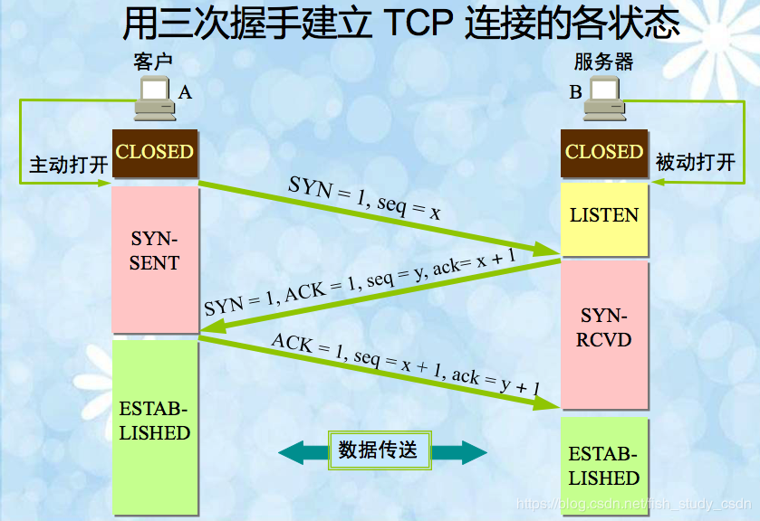

TCP 四次挥手
1：第一次挥手
（目的：）客户端发送FIN=1，表明要和服务器断开连接，
（签名：）同时带有seq序号=u，用来标识身份
2：第二次挥手(收到，我想静静，不表明态度):
（目的：）服务端发送确认应答（ACK=1）,
（签名：）将对方的确认序号ack=客户端序号(u)+1，传送自己的序列号seq = v
3：第三次挥手：
（目的：）服务端再次发送确认包(ACK=1),FIN=1，表明同意和客户端断开连接
（签名：）把客户端发来的序号（u）+1，并且把服务器端自己的序号w
4：第四次握手：
（目的：）客户端发送确认包(ACK=1),
（签名：）把服务器端的序号（W）+1，并且把自己的序号u+1
Client端收到FIN报文后，"就知道可以关闭连接了，但是他还是不相信网络，怕Server端不知道要关闭，所以发送ACK后进入TIME_WAIT状态，如果Server端没有收到ACK则可以重传
